**PHIẾU HỌC TẬP TOÁN 9 TUẦN 25**

**Đại số 9: § 2: Đồ thị của hàm số y = ax2**

**Hình học 9: § 4: Góc tạo bởi tiếp tuyến và dây cung.**

**Bài 1:**Vẽ hai đồ thị hàm số sau trên cùng một mặt phẳng toạ độ**.; **

**Bài 2:** a) Trên một hệ trục tọa độ, vẽ parabol (P) có đỉnh O và đi qua 

b) Tìm các điểm thuộc (P) có tung độ bằng – 2.

c) Vẽ đường thẳng song song với trục hoành cắt trục tung tại điểm – 5 và cắt (P) tại M, N. tính diện tích ΔOMN.

**Bài 3:** Ở thành phố St. Louis (Mỹ) có một cái cổng có dạnh hình Parabol bề lõm xuống dưới, đó là cổng Arch (Gateway Arch). Giả sử ta lập một hệ tọa độ Oxy như trên hình (x và y tính bằng mét), một chân của cổng ở vị trí A có x = 81, một điểm M trên cổng có tọa độ là (– 71;– 143).

a) Tìm hàm số bậc hai có đồ thị chứa cung parabol nói trên.

b) Tính chiều cao OH của cổng (làm tròn đến hàng đơn vị).

**Bài 4:**Cho tam giác ABC nội tiếp đường tròn (O). I là trung điểm của BC, M là điểm trên đoạn CI ( M khác C và I), đường thẳng AM cắt đường tròn (O) tại điểm D. Tiếp tuyến của đường tròn ngoại tiếp tam giác AMI tại M cắt đường thẳng BD, DC lần lượt tại P và Q. Chứng minh rằng DM.IA = MP.IC và tính tỉ số .

**Bài 5:** Tam giác ABC nội tiếp đường tròn tâm O. Các điểm M, N, P là điểm chính giữa của các cung AB, BC, CA. Gọi D là giao điểm của MN và AB, E là giao điểm của PN và AC. Chứng minh rằng DE song song với BC.



**PHẦN HƯỚNG DẪN GIẢI**

**Bài 1.**

**a**) Hàm số  xác định 

* Bảng giá trị:

|  |  |  |  |  |  |
| --- | --- | --- | --- | --- | --- |
| x | - 4 | - 2 | 0 | 2 | 4 |
|  | 4 | 1 | 0 | 1 | 4 |

**Đồ thị hàm số** là một đường cong Parabol có đỉnh O (0; 0) đi qua các điểm

( - 4; 4); ( -2; 1); (2; 1); (4; 4). Nhận Oy là trục đối xứng, điểm O là điểm thấp nhất của đồ thị.

a) Hàm số  xác định 

* Bảng giá trị:

|  |  |  |  |  |  |
| --- | --- | --- | --- | --- | --- |
| x | - 4 | - 2 | 0 | 2 | 4 |
|  | - 4 | - 1 | 0 | - 1 | - 4 |

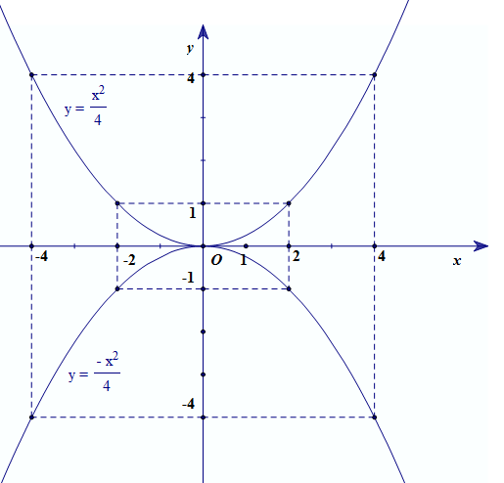**Đồ thị hàm số** là một đường cong Parabol có đỉnh O (0; 0) đi qua các điểm ( - 4; - 4); ( -2; - 1); (2; -1); (4; - 4). Nhận Oy là trục đối xứng, điểm O là điểm cao nhất của đồ thị.

Vẽ đồ thị: ( *hình vẽ*)

**Bài 2:**

1. Vì  có đỉnh  và đi qua điểm  có dạng: 

Và

. Vậy  có dạng 

* *Bảng giá trị:*

|  |  |  |  |  |  |
| --- | --- | --- | --- | --- | --- |
| x | - 2 | - 1 | 0 | 1 | 2 |
|  | *- 4* | *- 1* | *0* | *- 1* | *- 4* |

**

* *Vẽ đồ thị: (như hình trên)*
* *Nhận xét: Đồ thị hàm số  là một đường cong parabol (P):*
* *Đi qua gốc tọa độ.*
* *Nhận trục tung làm trục đối xứng.*
* *Nằm phía dưới trục hoành.*
* *Có đỉnh O là điểm cao nhất.*

1. Các điểm thuộc  có tung độ bằng 

Thay vào hàm số 

Ta có 

Vậy các điểm thuộc  có tung độ bằng  là 

1. Vẽ đường thẳng song song với trục hoành cắt trục tung tại điểm – 5 và cắt (P) tại M, N. Tính diện tích ΔOMN.

|  |  |
| --- | --- |
| Vì đường thẳng song song với trục hoành và cắt trục tung tại điểm  nên có dạng .  Thay vào hàm số  ta được :  Vậy đường thẳng cắt  tại điểm  .  Gọi  .  Có  (đvdt) |  |

**Bài 3:**

Parapol đi qua đỉnh O( 0; 0) nên có dạng**.**  Điểm **M** (– 71;– 143) thuộc Parapol nên ta có . Vậy hàm số đã cho là 

b) Điểm  thuộc đồ thị hàm số nên ta có: 

 (m)

**Bài 4:HD:**

Vì  (*góc đối đỉnh, góc tạo bởi tiếp tuyến và dây cung*) và  nên ΔMDP ΔICA (g.g) DM.IA = MP.IC .

Vì nên ΔDMQ ΔBIA (g.g) DM.IA = MQ.IB (1)

Từ DM.IA = MP.IC ⇒ DM.IA = MP.IB (2)

Từ (1) và (2) suy ra: 

**Bài 5:HD:**



 NE là đường phân giác của (1)

ND là đường phân giác của (2)

 (3)

Từ (1), (2) và (3) suy ra, do đó DE // BC.

*- Hết -*